一、投标人投标报价与评标价

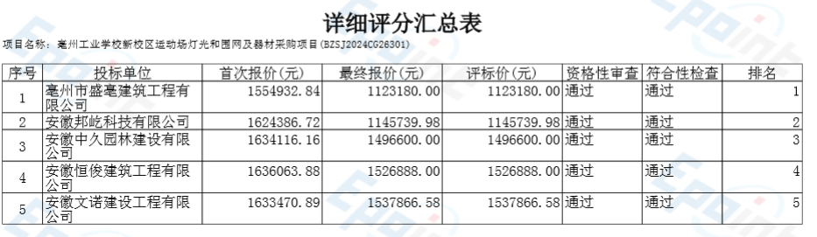

二、中小企业声明函

